Natur trifft Moderne
Weinsheim. Inmitten einer atemberaubenden Landschaft im Herzen des Pfälzer Waldes bietet das Landhotel Weihermühle seinen Gästen ein weiteres Übernachtungsdomizil. Das Haupthaus, die „Alte Mühle“, ist um ein modernes Gästehaus erweitert worden. Seine lichtdurchflutete Architektur sowie die stimmungsvolle Innenwelt – unter anderem mit Türen, die vom Hersteller PRÜM geliefert wurden - sorgen für eine wunderbare Wohlfühl-Atmosphäre.

Das Landhotel Weihermühle ist ein kleines, persönliches Hotel, eingebettet in eine nahezu unberührte Naturlandschaft. Mit dem neuen Gästehaus „Kornkammer“ hat der Inhaber den Komplex erweitert und gleichzeitig einen für die Region einzigartigen Architekturansatz gewählt. „Zusammen planten wir ein Gebäude, das eine klare, moderne Formensprache mit einer Fassade aus Glas und traditionsbewussten Holzlamellen so vereint, dass es sich harmonisch in seine vegetative Umgebung integriert“, erklärt Jens Cronauer von der Cronauer Unternehmensgruppe für Projektentwicklung, Planen, Bauen und Verwaltung. Von allen Zimmern aus genießen die Gäste den freien Blick auf die imposante Umgebung – und können so den Alltag hinter sich lassen. Ebenso viel Wert legte der Betreiber auf eine hochwertige Innenausstattung des Gästehauses. Schließlich entscheidet diese, ob sich die Gäste wohlfühlen.

Das richtige Design schafft die Atmosphäre
Wie auch schon die Außenfassade sind die Zimmer geprägt von einem gekonnten Zusammenspiel aus warmen Naturtönen und klaren, reduzierten Formen. Wandelemente, Tische und Konsolen sind in derselben warmen Holznuance gestaltet und schaffen dadurch ein außergewöhnliches Ambiente wie aus einem Guss. In Kombination mit viel Weiß und einer exklusiven Ausstattung, die besonders die Bäder prägt, wurden hier edle Akzente gesetzt. So ist es den Architekten gelungen, ganzheitliche Raumkonzepte zu verwirklichen und durch die Verwendung von wertigen Holzelementen und -möbeln die Natur ins Innere zu holen. Maßgeblich zur wohnlichen Eleganz der Räume tragen auch die Innentüren bei. „Wie andere Möbelstücke sind die Türen ein wichtiger Bestandteil des Interieurs und damit des Gesamteindrucks“, sagt Jens Cronauer. „Sie müssen sich nahtlos in die Raumgestaltung integrieren lassen; alle Elemente greifen ineinander.“
Aufgrund ihrer Optik und optimalen Funktionalität wählte der Bauherr Türen der Modellreihe „STIL-ST3“ des Qualitätsherstellers PRÜM. Die Türen in Weißlack mit Rundkante werden nicht nur allen Anforderungen an zeitgemäßes Raumdesign gerecht, sondern bieten durch ihre funktionalen Eigenschaften Sicherheit und Komfort gleichermaßen. Optisch passen sich die Türen hervorragend in das offene Design ein – ihre zeitlose und reine Farbgebung lässt eine romantische Linie erkennen. Mit den STIL-Türen wurden Gästezimmer und -suiten geschaffen, deren einzigartige Gestaltung mit Liebe zum Detail begeistert. Je nach Einsatzgebiet sind die Türen an die jeweiligen Ansprüche angepasst. So überwiegen mal ihre optischen und ein anderes Mal ihre funktionalen Vorteile: Funktionstüren vom Typ TB FS-30-1-RD bieten Feuerschutz und verfügen zusätzlich über eine Rauchschutzklassifizierung. Sie sind mit Obertürschließern ausgeführt, die die Türen sicher ins Schloss ziehen. Die Planer überließen nichts dem Zufall. Durch den integrierten Schallschutz wahren die Türen zuverlässig dort Diskretion, wo es besonders wichtig ist. Alle Funktionstüren sind zudem hochwertige Rauchschutzelemente, die zuverlässig nach der neuen europäischen Norm EN 1634-1 zertifiziert sind. Funktionell und dennoch designgerecht fügen sich die Stil-Weißlack Elemente harmonisch in die Gestaltung des Gästehauses ein. Die Entscheidung für PRÜM-Türen ist auch immer eine Entscheidung für die Umwelt, denn sie sind schadstoffgeprüft und PEFC-zertifiziert.

Moderner Komfort in ursprünglicher Naturlandschaft
Mit seinem erlesenen Interieur und der reduzierten Formensprache ist das neue Gästehaus der Weihermühle eine einzigartige Anlaufstelle für Reisende in der Region. Den Bau prägt eine stilvolle Wohnlichkeit, die durch harmonische, naturnahe Farben und moderne Möblierung geschaffen wird. Ländlich traditioneller Charme, der sich hingegen im Haupthaus „Alte Mühle“ findet, spielt für diese Neuinterpretation des Gästehauses keine Rolle. Wer inmitten einer malerischen Naturlandschaft Entspannung sucht, logiert super gemütlich in den neuen Gästezimmern des Pfälzer Kleinods.

Bildmaterial PRÜM
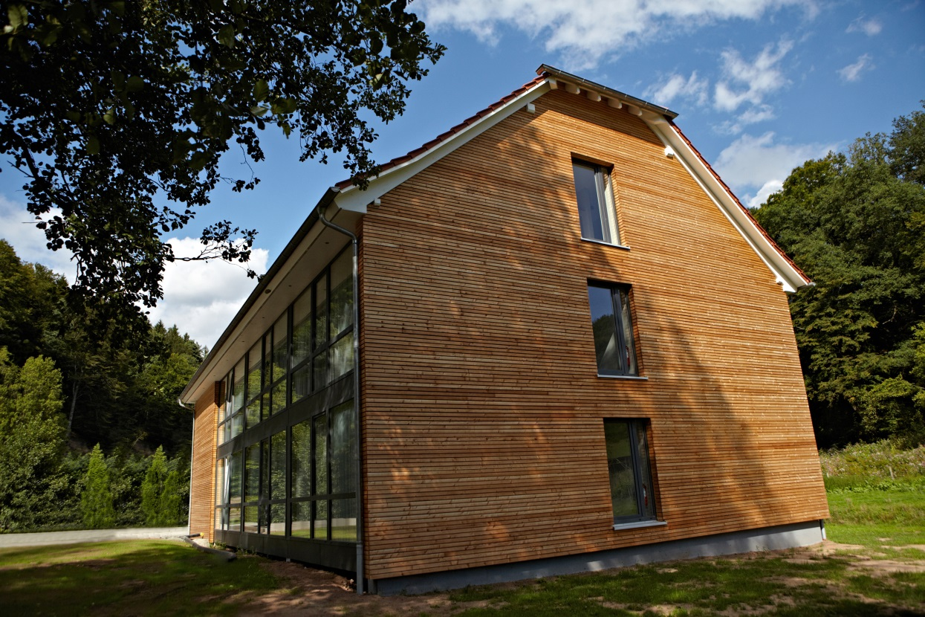
Natur trifft Moderne - inmitten einer atemberaubenden Landschaft bietet das Landhotel Weihermühle seinen Gästen ein weiteres Übernachtungsdomizil.
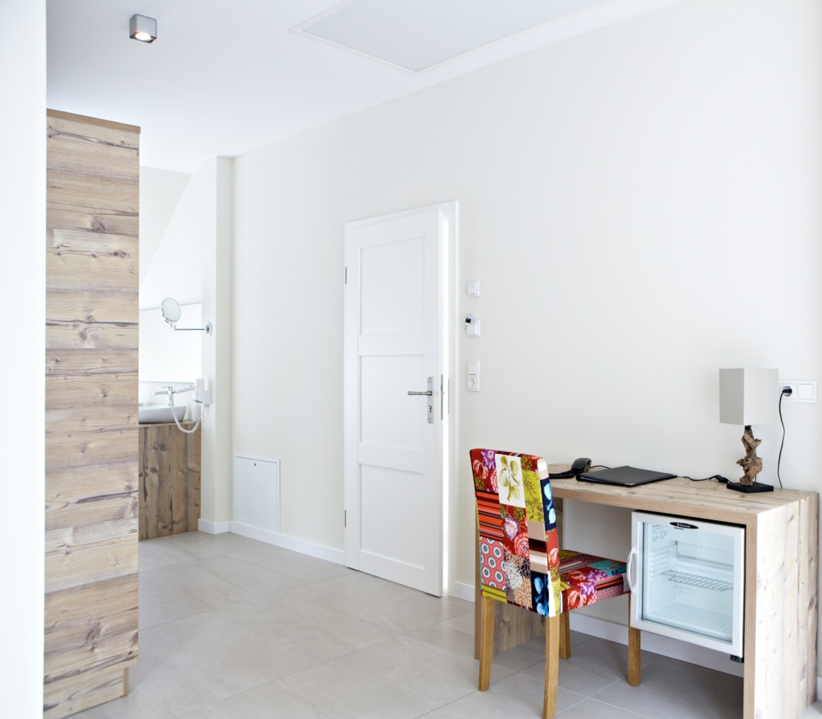
Die Weißlack STIL-Türen verleihen einen Hauch von Romantik.
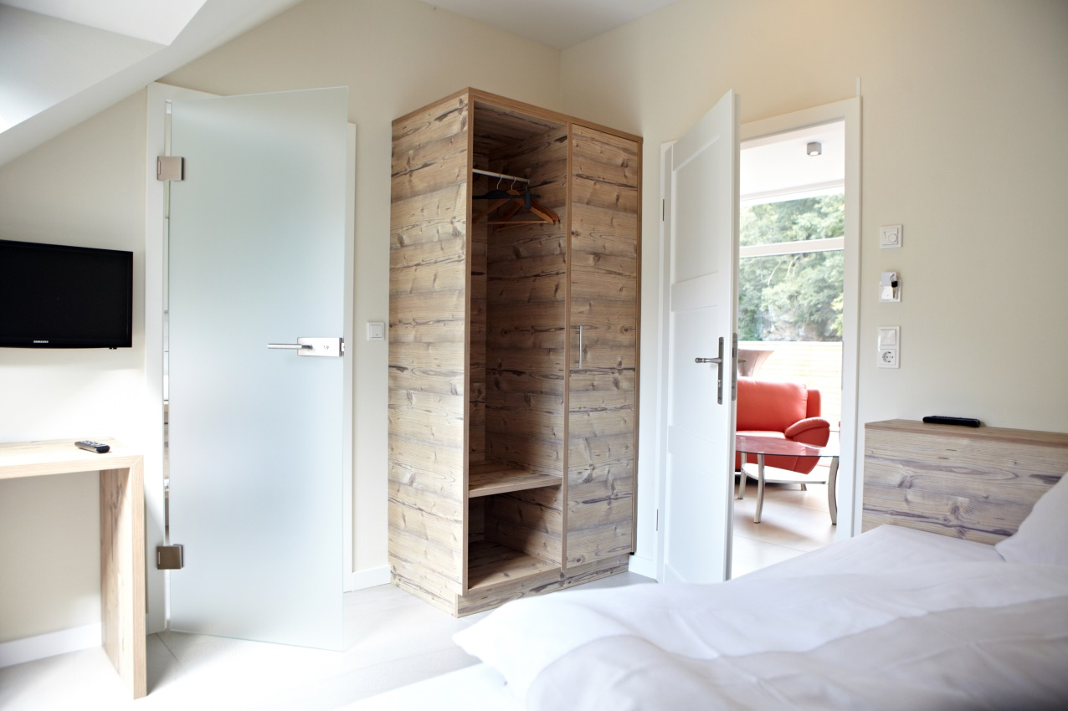
Ob Ganzglas oder Weißlack – die hellen, klaren Strukturen der Innentüren verleihen den Gästezimmern eine behagliche Atmosphäre.

